- Ól

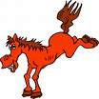 Óður

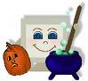
Óhræddur

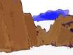
Óbyggðir

